***Опытно-экспериментальная работа***

***в первой младшей группе***

**«Как вода меняет цвет»**

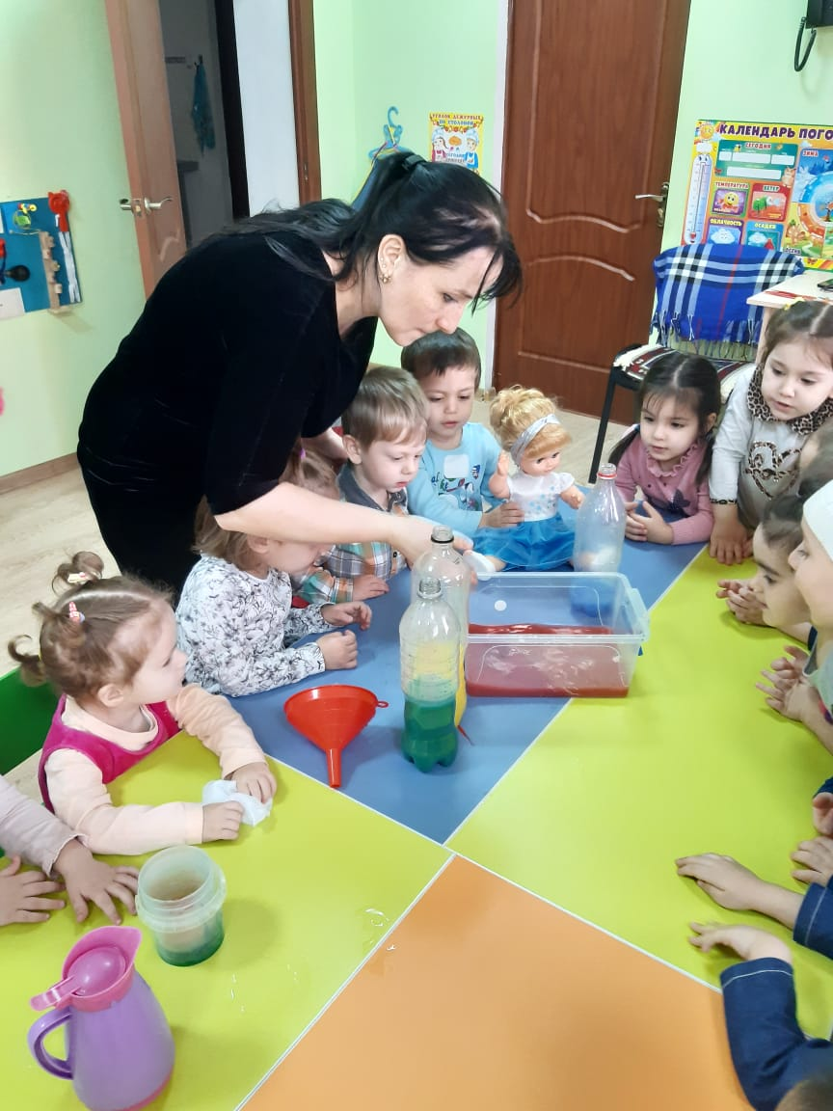

Выполнила воспитатель :Пирмагомедова Саида

МБДОУ д/с№3 «Алёнушка»

2020г.

Цель: рассмотреть на **опыте** изменение окраски воды.

Задачи:

- Дать детям представление о том, что **вода меняет** свою окраску при растворении в ней различных веществ.

- Активизировать словарь детей; развивать умение делать простейшие выводы.

- Воспитывать положительное отношение к экспериментальной исследовательской деятельности.

Оборудование: Разведенная краска разных **цветов**, пипетка, мерные стаканчики, палочки для размешивания, бутылочки с прозрачной водой.

**Ход:**

Воспитатель: Однажды котенок решил показать маме фокус с водой, но не знал, как это сделать.

Мама решила ему помочь. Она поставил на стол прозрачные бутылочки. Потом налил в них воду. Буль-буль потекла водичка.

- Котенок, какая сейчас водичка? – спросила мама.

- Прозрачная! – ответил Котенок.

- А хочешь, мы сделаем водичку **разноцветной**? - опять спросила мама.

- Конечно, хочу, А как? - тоже спросил Котенок.

(Воспитатель обращается к детям:

- Ребята, а вы хотите увидеть **разноцветную водичку**?

- Да.)

- Тогда закрой глазки, а я скажу, когда их нужно будет открыть. - сказала мама Котенка *(И вы, ребятки, закройте глазки)*.

Воспитатель выставляет стаканчики с **разноцветной водой на стол**.

- Открывай глазки, Котенок, - ласково сказала мама.

- Как красиво! - восторженно воскликнул Котенок.

- На что она похожа?

- На **разноцветный сок**. Но все же, как она получается такая **разноцветная**?

Воспитатель: Ребята, хотите приготовить **разноцветный сок для куклы Кати**.

- Да.

Воспитатель: только надо сначала ее умыть. Перед едой мы всегда, что делаем?

Дети: моем руки.

Воспитатель: Кто хочет полить на ручки кукле Кате?

Дети поливают и моют руки кукле.

Воспитатель: Какие руки были у куклы Кати?

Дети: грязные.

Воспитатель: Какая **вода** была налита в тазике?

Дети: чистая, прозрачная.

Воспитатель: Когда вы помыли кукле Кате руки, какая **вода стала**?

Дети: Грязная.

Воспитатель: Она изменила **цвет**?

Дети: Да.

Воспитатель: Попробуем сделать волшебство с водой!

Начинается эксперимент.

Вопросы: «Что налито в стаканчиках? *(****вода****)*. Какой **цвет имеет вода**? *(****вода прозрачная****)*. Можно окрасить воду при помощи краски?»

При помощи пипетки дети поочерёдно капают в баночки разведенную гуашь и наблюдают, как **вода меняет окраску**.

Игра *«Видно ли камушки»*.

Дети бросают камушки в стаканчики с прозрачной и окрашенной водой. Вопросы: «Где камушки? Почему их видно /или/ не видно? *(камушек не видно, потому что* ***вода окрашена****)*.

Вывод: **Вода приобретает цвет** растворённого в ней вещества; в окрашенной воде предметов не видно.

